Рекомендации для родителей по теме:
«День Победы»

- Рассмотрите с ребенком картинки.
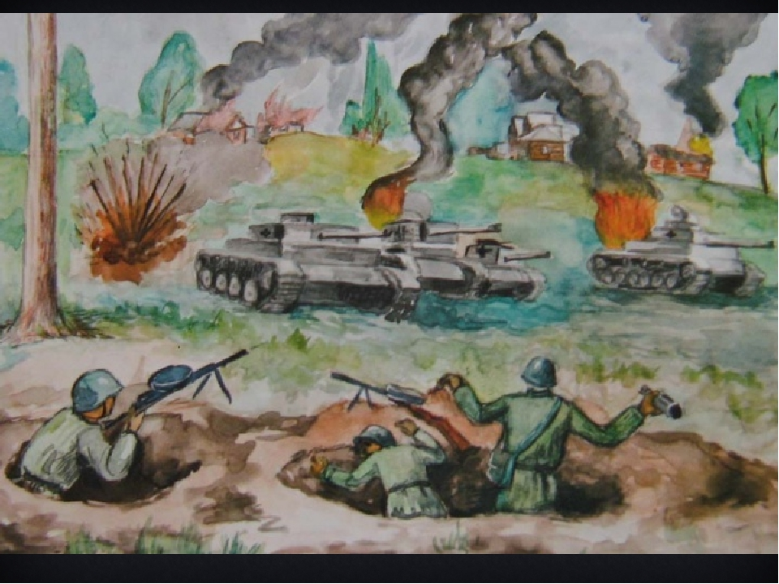

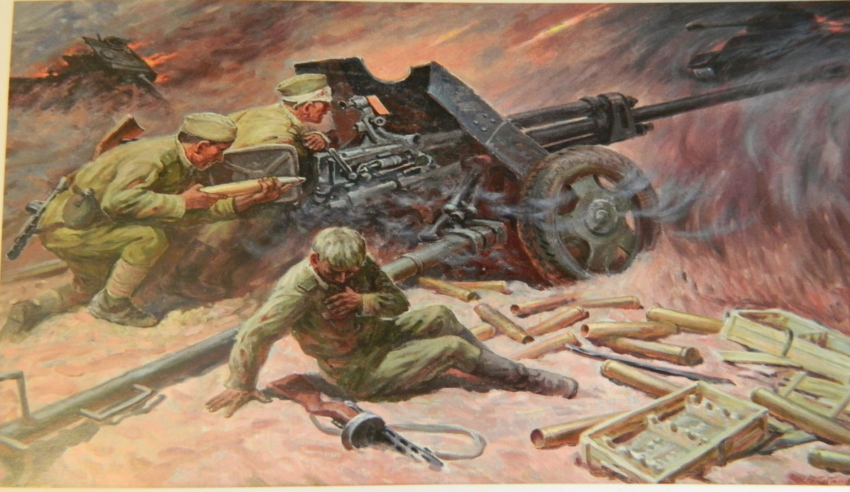

Беседа о празднике «9 мая»
- А какой праздник мы отмечаем 9 Мая? (День Победы).
-Верно. А почему он так называется «День Победы»?
- А кто знает, что это за победа? Над кем? (Над фашистами).
- Да, это была очень страшная война. Когда-то, давным-давно, когда ваши прабабушки и прадедушки были ещё маленькими, на нашу страну напали злые враги - немецко-фашистские захватчики. Их главный командир - Гитлер собрал свою армию, вооружил её танками, самолётами, пулемётами и хотел захватить нашу страну, чтобы русские люди работали на него. Так началась Великая Отечественная война.
- Почему её так называют?
- Потому что весь народ от мала до велика, встал на защиту своего Отечества, своей Родины. Почти четыре года шла война нашего народа с фашистами. Смелыми и сильными были солдаты Великой Отечественной войны, они смогли победить врагов.
В честь Великой Победы в нашей стране поставлено много памятников, около них всегда лежат живые цветы, люди их приносят с благодарностью, чтобы почтить память погибших.

- Прочитайте стихотворение.
Майский праздник – День Победы
Отмечает вся страна.
Надевают наши деды боевые ордена.
Их с утра зовёт дорога
На торжественный парад.
И задумчиво с порога
Вслед им бабушки глядят.
Что такое День Победы?
Это утренний парад:
Едут танки и ракеты,
Марширует строй солдат.
Что такое День Победы?
Это праздничный салют:
Фейерверк взлетает в небо,
Рассыпаясь там и тут.

Восприятие художественной литературы.
Прочитайте ребенку рассказ Б. Алмазова «Горбушка»

https://libking.ru/books/child-/child-prose/238928-boris-almazov-gorbushka.html
Поговорите о прочитанном.

1.К какому жанру можно отнести данное произведение? (рассказ)
2.Как называется рассказ?
3.Имя и фамилия автора?
4.Как вы можете охарактеризовать Гришку? Какой он?
5.Что вы можете сказать о главном герое?
6.Расскажите какой поступок совершил автор?
7.Как вы оцениваете главного героя?
8.Почему бросил горбушку?
9.Из-за чего расстроился отец?
10.Как отец объяснил сыну ценность хлеба?
11.Что папа попросил принести сына?
12.Почему папка, которую попросил принести отец, лежала в столе?
13.Как вы думаете дорога ли была папка отцу ребенка?
14.Почему?
15.Что лежало в папке?
16.Где провел свои детские годы папа автора?
17.Наказал ли папа сына? Что он ему сказал?
18.Почему мальчику стало стыдно?
19.Чем закончился рассказ?

Рисование
Тема: «Салют над городом»
Программное содержание: Научить новому способу получения изображения – цветной граттаж. Развивать мелкую моторику рук, формировать умение получать четкий контур рисуемых объектов, сильнее нажимая на изобразительный инструмент, как того требует предлагаемая техника. Развивать композиционные навыки, пространственные представления: выделять в рисунке главное и второстепенное.
Воспитывать любовь, гордость и уважение к Родине и к ее защитникам.
Внимательно ознакомьтесь с видео инструкцией:

https://www.youtube.com/watch?v=aSFS-_S8CQ4

Тема: «Буква Л и Звуки [л — л’]».
Программное содержание: Ознакомление с артикуляцией звуков [л — л’]; Закреплять представление о твёрдости – мягкости глухости – звонкости согласных звуков. Сформировать навык узнавания звуков [л — л’] в ряду звуков, слогов, слов, в предложениях. Совершенствовать навык звукового и слогового анализа слов. Ознакомление с буквой Л. Сформировать навык конструирования и печатания буквы Л.
Знакомство со звуком [Л].
Отгадать загадку, назвать первый звук в слове:
Сама не ем,
А людей кормлю. (Ложка)
Объясняется артикуляция звука [Л]:
- губки слегка в улыбке;
- зубки сближены;
- узкий кончик языка поднят за верхние зубки к бугорочкам;
- горлышко «работает».
Символ звука: корабль плывёт: ЛЛЛЛЛ...
Характеристика звука: звук согласный (язычок создает преграду воздуху), твердый, звонкий.
Проговаривание слогов и слов с движением (выполнят его стоя).
Произнося слоги (ла-ла-ла), вращать кистями рук над головой, делать «Фонарики».
Далее произносить слова ЛАМПА и ЛУНА следующим образом:
Лампа
Лам -  Па - | делать одно вращательное движение кистями рук («фонарик»)  Прижимать кулачки к груди
Луна
Лу -  На - | делать одно вращательное движение кистями рук («фонарик»)  Протягивать руки перед собой, ладонями вверх

Дидактическое упражнение «Семафор» (подними символ, если услышишь звук [Л]»:
л, г, з, л...; ла, ма, му, лу...; ал, ол, ум, ип...;
ласка, ложка, пила, кошка, стол, башня, полка...

Игра «Один - Много» (проводится с мячом)
Послушай слова, измени по образцу.
 | Усложнённое задание
Лапа –лапы – много лап  Ложка  Лось  Пила | Клоун – клоуны – много клоунов  Велосипед  Блокнот  Лампа  Салат  Яблоко

Игра «Назови ласково» (проводится с мячом)
Послушай слова, назови ласково.
 | Усложнённое задание
Вилка – вилочка  Стол  Стул  лапа | Лампа – лампочка  Яблоко  Каблук  Слон  Лужа  колбаса
Знакомство с буквой Л.
Представление буквы
Игра «На что похожа буква Л»
Выкладывание буквы из пальчиков, из палочек

Звуковой анализ слова «ЛИСА».
Загадка про лису
Всех зверей она хитрей,
Шубка рыжая на ней.
Пышный хвост - ее краса.
Этот зверь лесной - ….
(Лиса)
- Разберём слово ЛИСА.
- Назови первый звук в слове. Какой это звук? (гласный или согласный, если согласный, то твёрдый или мягкий, звонкий или глухой)
Выставляется символ звука.
- Каким цветом его обозначаем?
Также характеризуются все остальные звуки и обозначаются символами и фишкой.
- Сколько слогов в слове ЛИСА?
- Сколько звуков в слове ЛИСА?
- Сколько гласных звуков, сколько согласных звуков, сколько мягких согласных звуков в слове, сколько твёрдых согласных звуков в слове?
